管理体系审核记录表
过程与活动、  抽样计划 | 涉及  条款 | 受审核部门：综合部 主管领导：苏建荣 陪同人员：郭静 | 判定
 |  | 审核员：郭力、李博 审核时间：2022年3月15-16日
审核条款Q:8.2、8.4、9.1.2
E：6.1.2、6.1.4
产品和服务的要求确定、评审和更改 | 8.2 | 综合部经常对顾客进行走访，了解顾客的意见。  业务人员联系用户、了解相关信息等，与顾客签订合同或订单；企业的顾客仅一家：西安西开电力装备智慧服务有限公司，主要为西开公司的变电站提供六氟化硫净化服务。  服务过程：与客户保持密切沟通，不定期回访用户，并对顾客反馈问题解答。体系建立实施至今未发生顾客投诉。综合部获取六氟化硫净化项目信息，与客户洽谈，在签订合同前对客户要求进行评审，确认可以满足行业有关法律、法规要求和公司规定及客户要求时，签订合同，根据服务合同为客户提供服务。  查《交易基本合同》（六氟化硫气体回收处理）  1客户：西安西开电力装备智慧服务有限公司 供方∶陕西亚强电气设备有限公司  合同编号∶XKZHFW-202110001-1 签订时间∶2021年10月27日  合同范围1）甲方委托乙方为甲方或甲方业主提供 SF6 气体回收处理等服务，乙方根据甲方需要完成前述现场委外业务工作。2）乙方提供服务的方式根据具体情况分为全包和半包两种，具体以甲方的书面通知为准。2.1全包∶按任务整体包干，乙方对全部服务进度和服务质量负责。2.2 半包∶按实际服务天数和服务内容核算。以甲方确认的《现场完工确认单》作为核算依据。乙方对全部服务质量负责。3）合同的有效期限∶本合同有效期为壹年，自2021年11月1日至 2022年10月31日。  与企业综合部苏建荣沟通，企业只提供2.2半包服务。  合同明确了产品名称、单位、数量、服务方式、结算、违约等。  评审内容：  技术质量要求√  生产能力及交货周期√  价格√  付款期限及方式√  评审结论：同意签订合同 批准人：姬大庆 日期：2021年10月25日  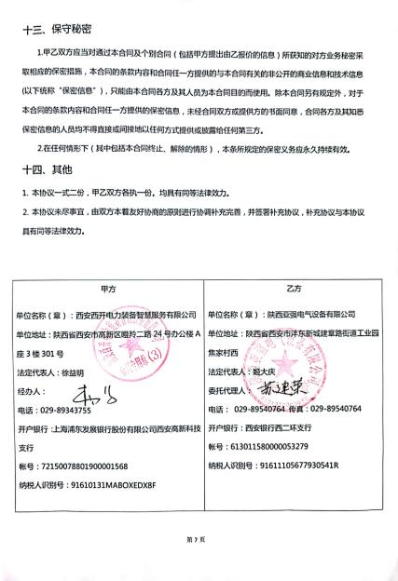  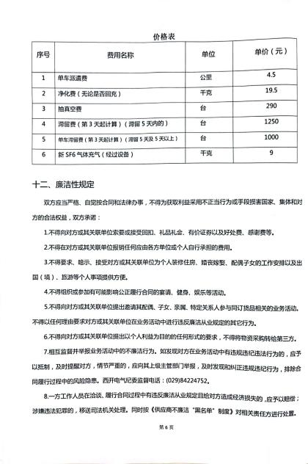  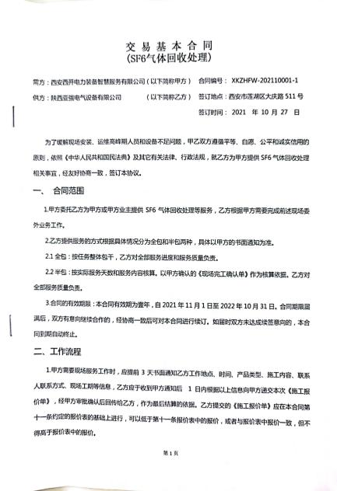  公司通过传真、邮件及电话等方式与顾客交流，主要进行以下沟通：  1、向顾客提供保证产品质量的有关信息，保修及应急措施。  2、接受顾客问询、询价、合同的处理。  3、根据合同要求进行有关的事宜，对顾客的投诉或意见进行处理和答复。  4、合理处理顾客财产，主要是顾客报修产品。  目前沟通渠道畅通  目前无合同更改情况发生。 | Y
外部提供过程、产品和服务过程管理 | 8.4 | 编制的《采购控制程序》中，确定了对外部供方实施的具体控制要求，旨在确保产品能够按计划提供，并符合要求，为确保外部提供的过程、产品不会对企业稳定地向顾客提供合格的产品的能力产生不利影响。  负责人讲，综合部建立合格供方名录，核定《供方评价表》后，编制《合格供方名单》存档。采购人员应该具备相应能力。采购人员应从《合格供方名录》中选择供方。  提供《合格供方名单》: 主要供应商1家，如下：  河南日立信股份有限公司 设备维修  抽以上供方调查评价记录单：对供方资质、体系认证情况、生产能力和供应能力情况、历史及社会信誉情况、质量及以往使用情况等  评定结论：同意  批准：姬大庆 日期：2021.9.12  --《供方评价表》  2021年9月供方评价确认：  1河南日立信股份有限公司（供应：设备维修）；  公司组织各部门对该供方的资质、质量、价格、及时度、服务等进行了评价，有各部门评价人签字。调查评价：合格，同意列入合格供应商 评价人：苏建荣 2021年9月12日  查，公司对各供应商采用的管理方法为：第一次对供方进行全面评价，包括：供方资质、产品质量、交货情况、售后服务能力等。对于已经正常供货的供方管理，对每批产品进行检验，通过定期反馈供方产品质量，及对质量问题要求供方进行纠正解决等来进行供方质量控制。查供方控制情况：  查，供方产品质量统计反馈情况：公司策划了采购产品的管理要求，质量反馈要求；  查公司采购不合格情况  负责人讲2021年9月以来，未出现有质量不符合的情况。  公司编制了《采购控制程序》，要求采购的材料必须进行检验。  公司对六氟化硫回收净化车维修质量等进行了验收。查看了《测试报告》包括了：六氟化硫钢瓶加热称重装置：电气控制回路试验；六氟化硫气体回收装置：抽真空及真空度保持试验、回收气体速度试验；充气回收速度。  基本符合要求。  公司外部供方的管理基本符合要求。  负责人讲与供方沟通的内容包括：所提供的过程、产品和服务等；  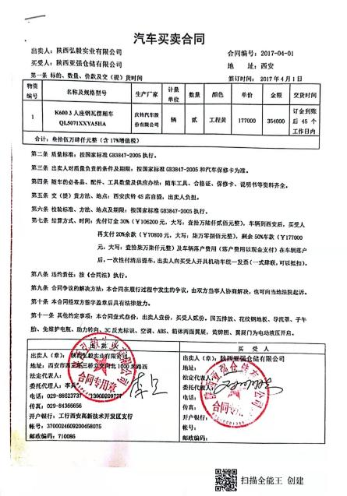  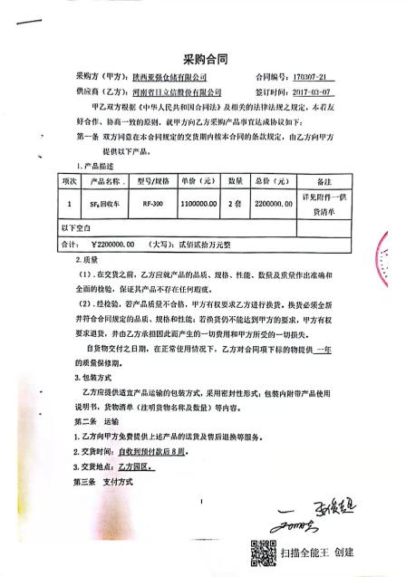  抽六氟化硫回收车《采购合同》:供方：河南日立信股份有限公司；K600 3人座钢瓦楞厢车《汽车买卖合同》，供方：陕西弘毅实业有限公司。 | Y
顾客满意度调查 | Q9.1.2 | 企业对顾客对产品是否满意的信息进行监视，并编制《顾客满意度调查表》。公司于2021年9月-11月对主要客户西安西开电力装备智慧服务有限公司进行了电话问卷调查，分别对产品质量、服务、交货期方面等内容进行调查，客户均对相关内容进行了反馈，从统计数据中可以看出，发放调查表共3份，回收调查表共3份。顾客满意度达到96%，超过了质量目标要求，目标完成。从各分项看，说明我公司还有不完善的地方，如：价格等方面，我公司一定会在以后的工作中节约成本，尽量降低价格，使顾客更加满意。 | Y
环境因素识别及控制措施 | E:6.1.2/6.1.4 | 编制《环境因素识别和评价控制程序》、《风险和机遇分析、评价和应对措施的确定程序》等程序，按照相关程序执行。  提供《环境因素识别排查表》识别了办公区、综合部、六氟化硫净化服务过程等环境因素包括：水的消耗、电的消耗、办公用品的消耗、汽车尾气的排放、生活垃圾的排放、纸箱、包装物的废弃物、电灯产生的废弃物、、噪声的排放、火灾的发生、六氟化硫泄漏等；  提供《重要环境因素清单》4项，包括固废排放固废物排放、噪声的排放、火灾的发生、六氟化硫泄漏。  以上重要环境因素清单中制定了针对性控制措施，措施基本有效。 | Y
备注：

说明：不符合标注N

